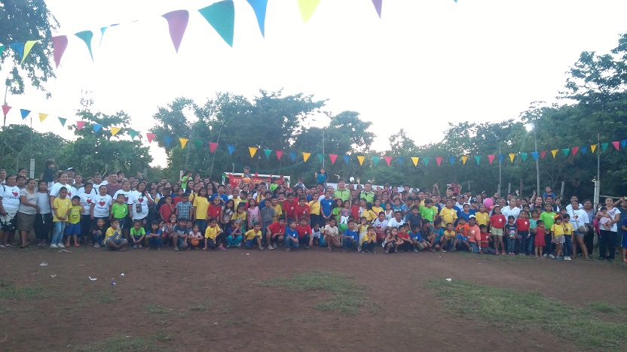
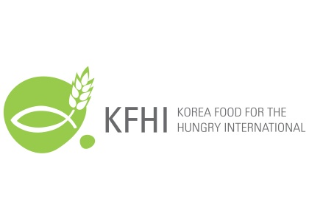
호프컵 한국방문 감사 마을 잔치

¡GRACIAS!

멕시코 아동들이 호프컵 축구대회에 참가할 수 있게 해 주신 하나님께 감사하며 특별히 이번 호프컵 한국방문에 물질로 기도로 지원해 주신 동역자님들께 진심으로 감사드립니다.
이번 잔치는 마을에 살고 있는120가족들 모두 450명을 초청해서 꿈만 꾸었던 한국방문의 꿈을 이룬 우리 아동들과 가족들의 기쁨을 마을 주민들을 초청해서 함께 기쁨을 나누었습니다.
마을 주민들은4그룹으로 나누어 다양한 게임을 즐기며 열심히 응원을 하며 모처럼 한 목소리를 내었고 푸짐한 상품과 간식으로 모두가 행복한 시간이 되었답니다.
마을 주민들과 함께

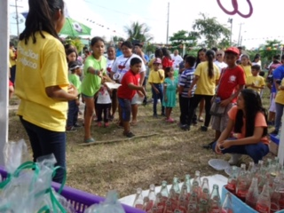
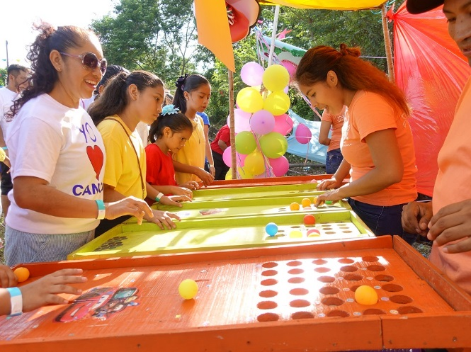

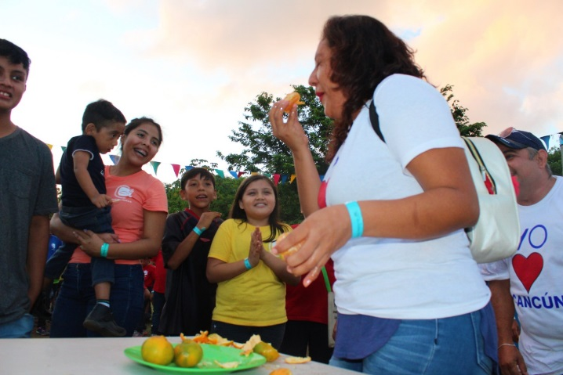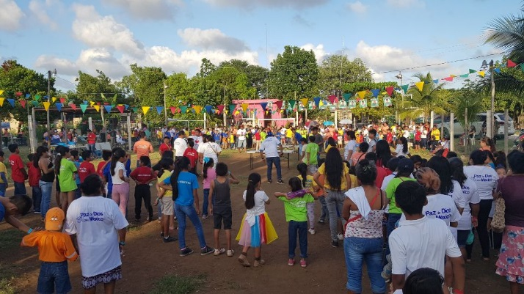

호프컵 참석 아동들 전통무용 공연
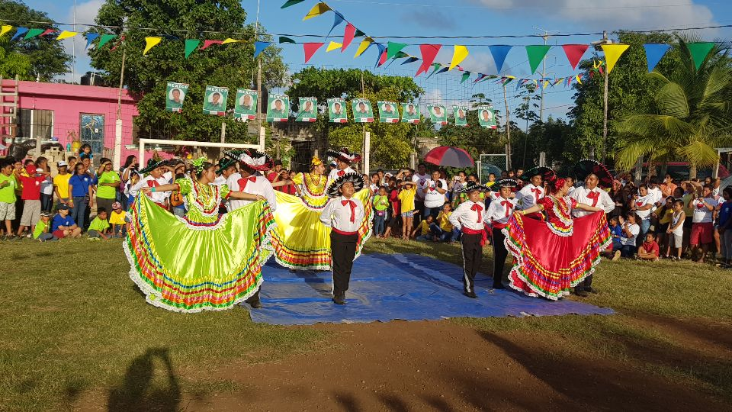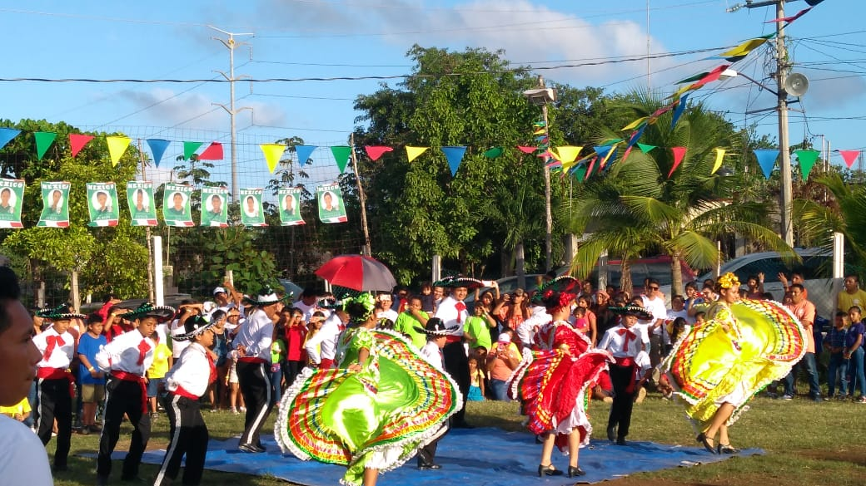

공동체 평화 대행진
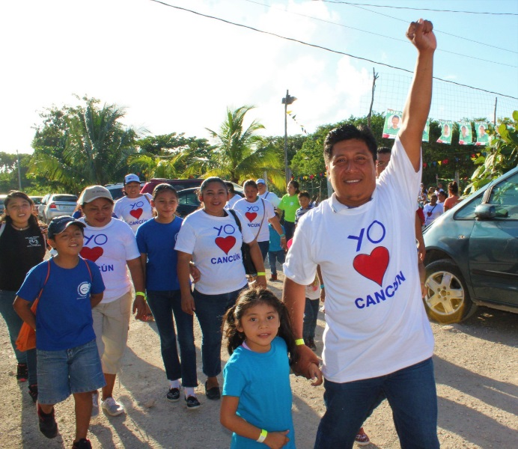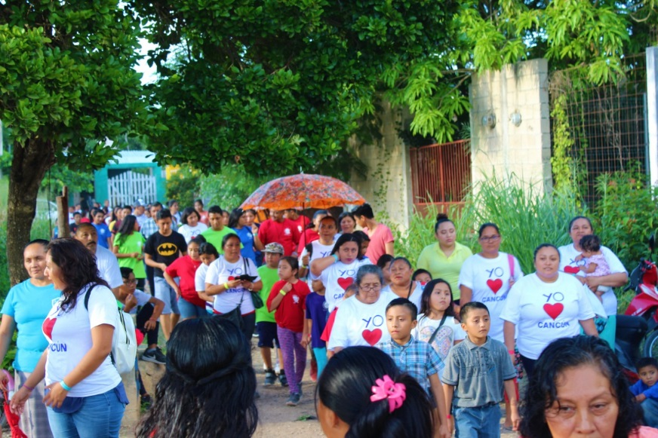
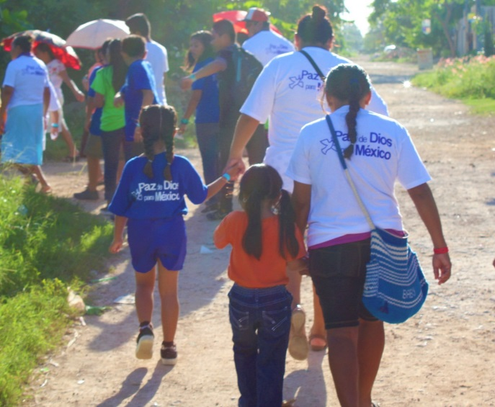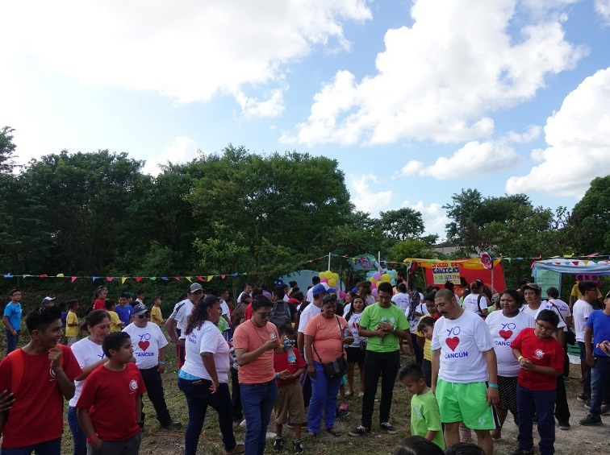
마을 잔치를 지역 주민들과 함께 나누며 더욱 감동적인 것은 평화를 위한 공동체
행진이었습니다. 우리가 살고 있는 칸쿤의 치안이 점점 심각해지고 있는 상황에서 아동들 , 부모님들, 마을주민들은 티셔츠 앞면에 “I LOVE CANCUN” 뒷면에는 “하나님의 평화가 멕시코에”라는 쓴 티셔츠를 입고 멕시코를 향한 하나님의 평화를 내려 주시라고 외치며 마을 한 바퀴를 돌았습니다.

공동체를 향한 메세지

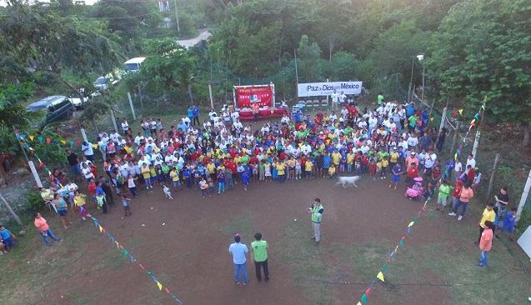
마지막으로 한국에서 방문하신 여찬근목사님으로부터 공동체의 단결의 중요성, 가족으로서의 그리고 사람들로서의 각자의 책임, 그리고 가족의 평화와 지역사회의 발전에 기여하기 위해 노력하자는 메시지와 축복 기도로 마을 잔치를 마무리 했답니다.
멕시코 칸쿤 CDP센터 아동들의 한국 방문을 위해 사랑으로 수고해 주신 동역자님들께 큰 절 올려드립니다.
저희 스텝들도 이 아동들이 멕시코를 이끌어 나갈 미래의 지도자로 잘 성장시킬 수 있도록 노력하겠습니다. 진심으로 감사드립니다.
멕시코에서 민주식 선교사 드림

“PAZ DE DIOS PARA MÉXICO”

